**Інженерія програмного забезпечення**

Лабораторна робота №6

*«ШАБЛОНИ ПОВЕДІНКИ. ШАБЛОНИ STRATEGY, CHAIN OF RESPONSIBILITY, VISITOR»*

Виконав:

студент гр.ІО-31

Долинний О.В.

Перевірив:

Антонюк А.І.

Київ 2014

**Лабораторна робота №6**

**Мета**: Вивчення шаблонів поведінки. Отримання базових навичок з застосування шаблонів Strategy, Chain of Responsibility та Visitor..

1. ***Варіант завдання***

3110 mod 10 = 0

0. Визначити специфікації класу, який містить масив цілих чисел та метод його сортування. Забезпечити можливість динамічної зміни алгоритму та напрямку сортування шляхом зовнішньої параметризації.

1. ***Програмний код***

**package** com.lab111.labwork6;

/**

* **@author** Dolinniy

* **@version** 6.0

* In this labwork I used pattern Strategy.

*/

**public** **final** **class** Main {

/**

* Constructor.

*

*/

**private** TestMain() {

**super**();

}

/**

* Invokes at application startup.

*

* **@param** args

* Parameters from command line

*/

**public** **static** **void** main(**final** String[] args) {

Compare compare = **new** Compare();

ReverseCompare reversCompare = **new** ReverseCompare();

Algorithm2 algoriyhm2 = **new** Algorithm2();

StructureArray array = **new** StructureArray();

array.sort(compare);

array.setStrategy(algoriyhm2);

array.sort(reversCompare);

}

}

**package** com.lab111.labwork6;

/**

* **@author** Dolinniy

* **@version** 6.0

*/

**public** **class** Algorithm1 **implements** Sort {

**public** **void** sort(StructureArray structure, Compare compare) {

System.*out*.println("алгоритм 1");

System.*out*.println(compare.toString());

}

}

**package** com.lab111.labwork6;

/**

* **@author** Dolinniy

* **@version** 6.0

*/

**public** **class** Algorithm2 **implements** Sort {

**public** **void** sort(StructureArray structure, Compare compare) {

System.*out*.println("алгоритм 2");

System.*out*.println(compare.toString());

}

}

**package** com.lab111.labwork6;

/**

* **@author** Dolinniy

* **@version** 6.0

*/

**public** **class** Compare {

**public** **int** compare(SortStructure structure, Integer i, Integer j) {

**return** structure.compare(i, j);

}

@Override

**public** String toString() {

**return** "прямое сравнение";

}

}

**package** com.lab111.labwork6;

/**

* **@author** Dolinniy

* **@version** 6.0

*/

**public** **class** ReverseCompare **extends** Compare {

**public** **int** compare(SortStructure structure, Integer i, Integer j) {

**return** -1 * structure.compare(i, j);

}

@Override

**public** String toString() {

**return** "обратное сравнение";

}

}

**package** com.lab111.labwork6;

/**

* **@author** Dolinniy

* **@version** 6.0

* интерфейс стратегий

*

*/

**public** **interface** Sort {

**public** **void** sort(StructureArray structure, Compare compare);

}

**package** com.lab111.labwork6;

/**

* **@author** Dolinniy

* **@version** 6.0

* массив

*

*/

**public** **class** StructureArray {

**public** StructureArray() {

strategySort = **new** Algorithm1();// реализация по умолчанию;

}

**private** Sort strategySort;

**private** **int**[] elements;

**public** **int** getElement(**int** index) {

**return** elements[index];

}

**public** **void** setElement(**int** index, **int** value) {

elements[index] = value;

}

**public** **void** add(Integer newElement) {

}

**public** **int** compare(**int** i, **int** j) {

**int** result = 0;

**if** (i > j)

result = 1;

**else** **if** (i < j) {

result = -1;

}

System.*out*.println("сравнение в StructureArray");

**return** result;

}

**public** **int** length() {

**return** elements.length;

}

**public** **void** swap(**int** i, **int** j) {

**int** k = elements[i];

elements[i] = elements[j];

elements[j] = k;

}

**public** **void** setStrategy(Sort stategy) {

strategySort = stategy;

}

**public** **void** sort(Compare compare) {

strategySort.sort(**this**, compare);

}

}

1. ***Діаграма класів***

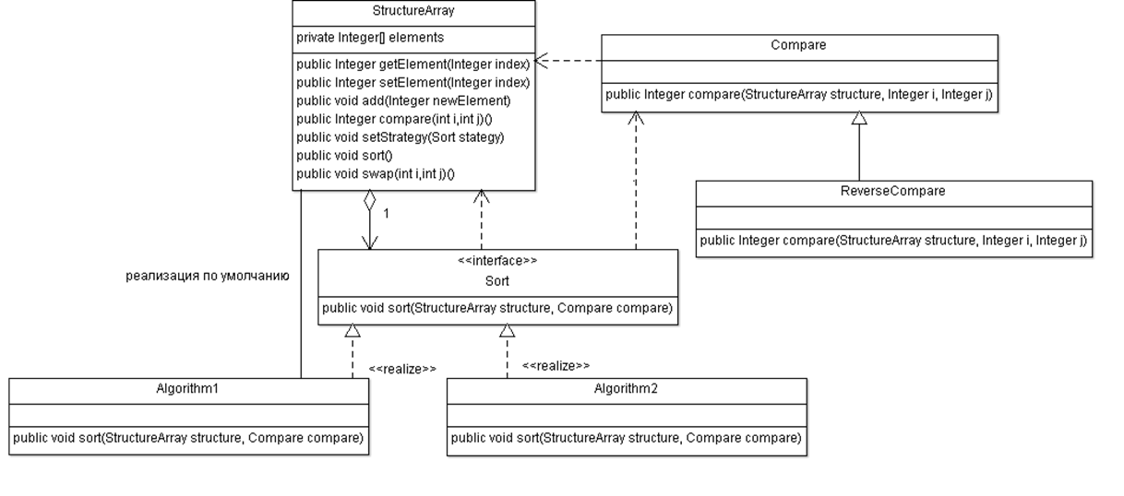

1. ***Результати тестування***

алгоритм 1

прямое сравнение

алгоритм 2

обратное сравнение

**Висновок**: У ході лабораторної роботи я вивчив необхідні паттерни та реалізував один з них на прикладі завдання лабораторної роботи.